
ИУДАИЗМ
Символы | Названия | Значение
 | МЕНОРА
 |  | Символ связывают с белой лилией с шестью лепестками символизирующей еврейский народ
 | ТОРА
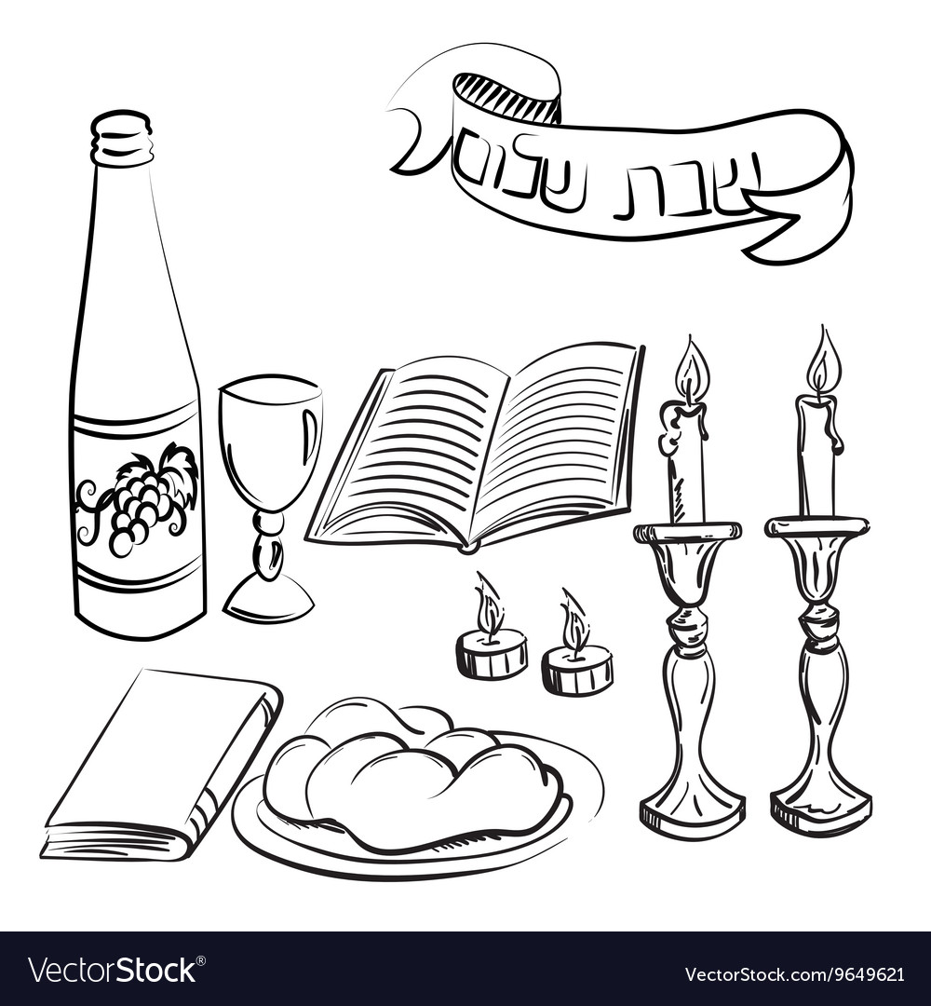 |  | Суббота- Святой день
 | Синагога- «собрание»

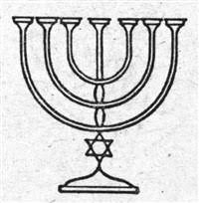

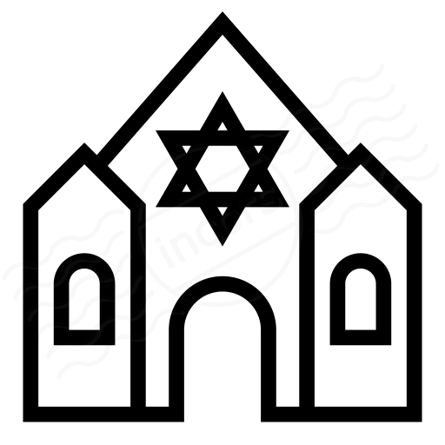

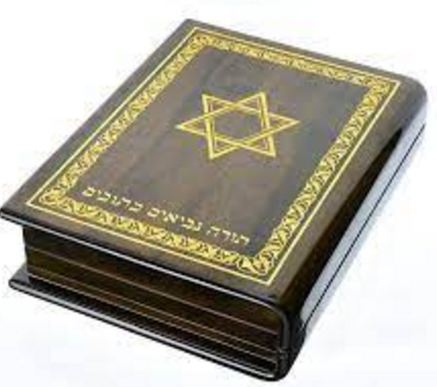

Прочитай текст определи главную мысль:
Иудаизм — это религия действия, которая утверждает, что БОГ более внимателен к поведению и конркетным делам и поступкам человека, чем к его словам.
Еврейские мудрецы говорили:
«Через действие мы проповедуем нашу религию. Наша жизнь расскажет о величии нашей веры»
Человек получил от БОГА разум и свобоу воли и, главное — душу. От того, какие поступки человек совершает, какой выбор делает, заивист, праведной и чистой дуте его душа или грешной.

Прочитай текст определи главную мысль:
Важная черта еврейской семьи- ее сплоченность. Существует еврейское высказывание: «Семья подобна куче камней- вытащи один, и вся куча рассыплется».
Родительские обязанности по отношению к детям — это забота о получении хорошего образования, приобретении привычек к труду.
Отец помогает ребенку обрести самостоятельность, «встать на ноги».
На тот крайний случай, когда ребенка надо наказать, родители поступают согласно древней мудрости: «Уж если необходимо отшлепать, сделай это шнурком»

Прочитай текст определи главную мысль:
Евреи верят в приход Мессии — так они называют избавителя, посланного БОГОМ. С приходом Мессии мир станет совершенным и на Земле установится Царство справедливости. Не будет угнетенных и не справедливо обиженных, не будет войн и беззакония. Но день прихода Мессии, зависит от поступков людей.
Еврейская мудрость гласит: «Ключи от темницы, в которой томиться Мессия, в наших руках. Каждое доброе дело разбивает одну цепь, каждый дурной поступок накладывает на него новые цепи».

